ESENCIAS DE EGIPTO Y TURQUIA,

15 DÍAS
Visitando: Salidas:

Duración: Alimentos:
El Cairo – Luxor – Esna – Edfu – Kom Ombo – Aswan – Estambul – Ankara – Capadocia – Konya – Pamukkale – Esmirna – Bursa
Diarias del 08 de enero al 30 de septiembre de 2026
**Opera mínimo con 2 personas viajando juntas, *PVS, para Pasajero Viajando Solo, consultar suplementos.
15 días / 14 noches
14 desayunos

ITINERARIO DE VIAJE:
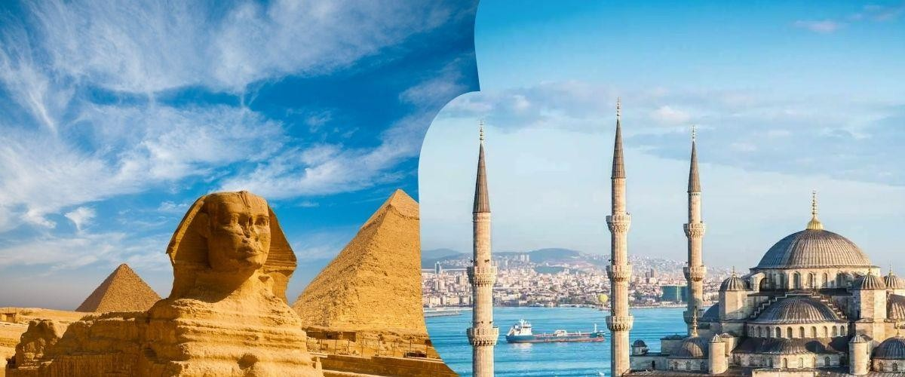

Día 01 El Cairo
Llegada al Aeropuerto Internacional de El Cairo, asistencia de habla hispana en el aeropuerto por parte de nuestro representante antes del control de pasaportes. Traslado al hotel y alojamiento.

Día 02 El Cairo – Luxor
Desayuno en el hotel. Salida para realizar la visita incluida a las Tres Pirámides de Guiza; Keops, Kefrén y Micerinos, a la Eterna Esfinge y al Templo del Valle de Kefrén "no incluye entrada al interior de una Pirámide". Tarde libre, visita opcional a la Necrópolis de Saqqara y la Ciudad de Menfis, Capital del Imperio Antiguo. Por la noche vuelo con destino Luxor, llegada y traslado al Barco, cena fría en la habitación y noche abordo

Día 03 Luxor – Esna – Edfu
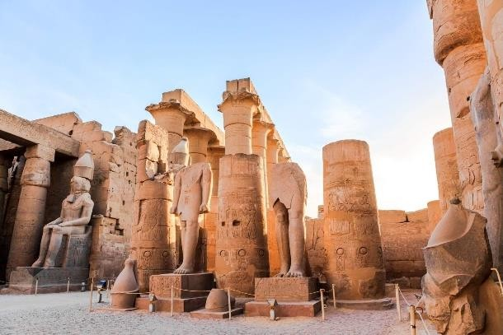
(Pensión Completa) Pensión completa. A la hora prevista comenzará la visita de la orilla oriental de Luxor, con el Templo de Karnak, que domina todo el paraje de Tebas nacido del esplendor de los faraones del imperio nuevo y el Templo de Luxor, obra de dos grandes faraones Ramses II y Ramses III. A continuación de la visita a la orilla occidental con la Necrópolis de Tebas, incluyendo el Valle de los Reyes en donde se encuentran escondidas las tumbas de los más importantes faraones del imperio nuevo, el Templo Funerario de la Reina Hachepsut y los
gigantes y grandiosos Colosos de Memnon. Regreso al crucero embarque y navegación hacia Edfu.
Noche a bordo

Día 04 Edfu – Kom Ombo – Aswán
(Pensión Completa) Llegada a Edfu y una visita al Templo de Edfu dedicado al dios Horus. Navegación hacia Kom Ombo. Llegada a Kom Ombo y una visita al Templo de Kom Ombo el único dedicado a dos divinidades: El dios Sobek con cabeza de cocodrilo y el dios Haroeris con cabeza de halcón. Navegación hacia Asuán. Noche a bordo.

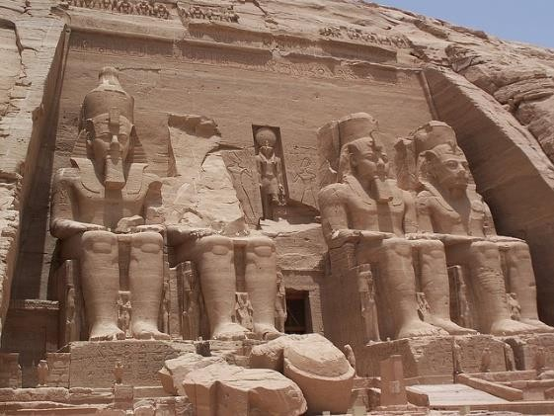
Día 05 Aswán
(Pensión Completa) Por la mañana, excursión opcional a los famosos Templos de Abu Simbel. También, se emprenderá un paseo en una Faluca por el Río Nilo (típicos veleros egipcios) para admirar desde la faluca una panorámica del Mausoleo del Agha Khan, de la Isla Elefantina y del Jardín Botánico. A continuación, una visita a la Alta Presa de Asuán y al Templo de Filae. Noche a bordo. La excursión opcional a los Templos de Abu Simbel puede ser realizada en este día O en el día siguiente según el horario del vuelo doméstico ASW – CAI en el día sieguiente.

Día 06 Aswán – El Cairo
Desayuno y desembarque. A la vuelta, un vuelo doméstico con destino a El Cairo. Llegada a El Cairo. Traslado al hotel. Por la noche, visita opcional de Cena Buffet con Espectáculo en un barco por el Río Nilo. Regreso al hotel y alojamiento.

Día 07 El Cairo
Desayuno en el hotel. Día libre, y día libre. Existe una excursión opcional para conocer los sitios más emblemáticos de la ciudad. La Ciudadela de Saladino, Mezquita de Alabastro, Mercado de Khan el Khalili, Museo Egipcio y Barrio Copto acompañados de guía y en transporte privado.

Día 08 El Cairo – Estambul
Desayuno en el hotel. Y check out y a la hora prevista traslado al aeropuerto para realizar vuelo destino a Estambul, (Vuelo No incluido), llegada y traslado al hotel, alojamiento.

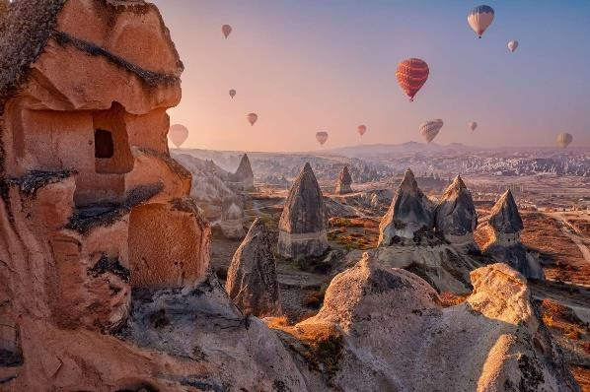
Día 09 Estambul – Ankara – Capadocia Desayuno y salida por la mañana hacia Ankara pasando por las montanas de Bolu. En Ankara la visita del mausoleo de Ataturk En 1953 fue inaugurado este Mausoleo dedicado al fundador de la Turquía moderna, Ataturk. Es un bloque de mármol con columnas de 40 toneladas, al que se llega por una larga calle con leones a sus lados, acabada en una inmensa plaza. Almuerzo en restaurante local y a continuación hacia capadocia. En la ruta visitaremos también el lago salado. Llegada, cena y alojamiento en el hotel.

Día 10 Capadocia
Desayuno en el hotel. Visita de esta fascinante región y de original paisaje, formado por la lava arrojada por los volcanes Erciyes y Hasan hace 3 millones de años. Visita del museo al aire libre el valle de Goreme, increíble complejo monástico Bizantino integrado por iglesias excavadas en la roca con bellísimos frescos. Visita de los valles de Avcilar y Güvercinlik, los cuales tienen un paisaje espectacular de las llamadas Chimeneas de Hadas, comida durante la visita en un restaurante local. Después del almuerzo visita del valle de pasapag y las vistas panorámicas de los valles de capadocia para sacar las mejores fotos de capadocia. Continuación unas típicas visitas de los talleres de alfombras, ónix y turquesa donde se puede encontrar la calidad y buen precio. Cena en el hotel. Alojamiento. (Durante su estancia en Capadocia tendrá la posibilidad de participar de manera opcinal con costo adicional en un espectáculo de los bailes folklóricos en una típica cueva con bebidas regionales ilimitadas y realizar una excursión de globo aerostático opcionalmente al amanecer).

Día 11 Capadocia – Konya – Pamukkale
Desayuno y salida para Konya. Llegada y visita de la Dosada de Seda. Almuerzo en un restaurante local y a continuación salida a Pamukkale, lugar donde la alta concentración calcárea de sus aguas ha creado una de las formaciones más espectaculares del mundo. Cena y alojamiento en el hotel. Si el Tiempo lo permite, tendrán tiempo libre en el hotel para disfrutar de los baños termales del Hotel. alojamiento.
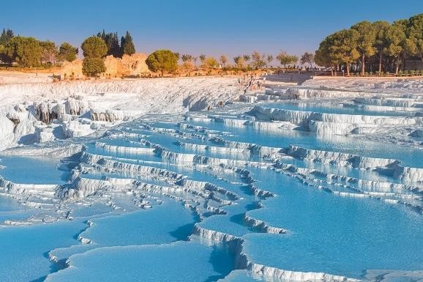
Día 12 Pamukkale – Zona Esmirna Desayuno en hotel. Visita a Hera polis, antigua ciudad helenística que hoy se encuentra en ruinas. Visita al famoso castillo de algodón, maravilla natural de gigantescas cascadas blancas, estalactitas y piscinas naturales formadas a lo largo de los siglos por el paso de las aguas cargadas de sales calcáreas procedentes de fuentes termales. Traslado en autobús a Selcuk, centro de Éfeso. Continuación a Éfeso, la ciudad antigua mejor conservada de Asia Menor durante los siglos X y XI tuvo una población de
250.000 habitantes, monopolizo la riqueza de
medio oriente. Visitaremos el Templo de Adriano, los Baños Romanos, la Biblioteca, el Odeón, el Teatro, etc. Continuación Visita a la CASA DE VIRGEN MARIA a la tarde visita a un taller de cuero donde podemos ver los famosos tejidos de cuero de la región Egea. Almuerzo en restaurante local en ruta. Traslado en autobús a Zona Esmirna. Cena en el hotel. Alojamiento.

Día 13 Esmirna – Bursa – Estambul
Desayuno en el hotel. Traslado en autobús a Bursa. Llegada a Bursa y visita la Mezquita Verde o Yesil Camii, construida en 1419 por Mehmet I Çelebi. Junto a la Mezquita encontramos el Mausoleo Verde. Es posible que sea el edificio más bello de toda Bursa. Traslado en autobús a Estambul. Alojamiento.

Día 14 Estambul
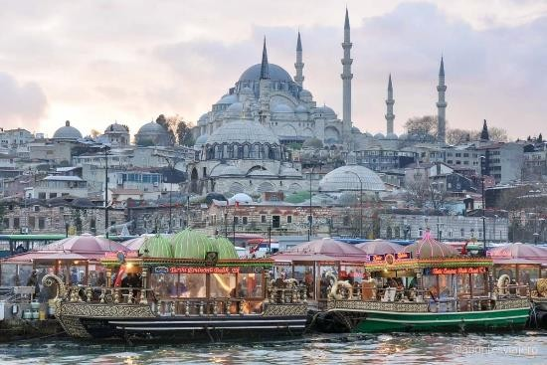
Desayuno en el hotel. Salida por la mañana para visitar la mezquita de Sehzade (Sehzade Camii, en turco) es uno de los monumentos más destacados de Estambul, puesto que se puede considerar como la primera representación de la arquitectura clásica otomana. A continuación realizaremos una de las actividades más famosas de Estambul, un paseo en barco por el Bósforo, canal que separa Europa y Asía. Durante este trayecto se aprecian los palacios de los Sultanes, antiguas y típicas casas de Madera y disfrutar de la historia de una manera diferente. Culminaremos nuestro día con una de las visitas estrella, el bazar de las especias,
constituido por los otomanos hace 5 siglos y usado desde entonces. Disfrutaremos de tiempo libre. Fin de visita en el bazar egipcio. alojamiento.

Día 15 El Cairo – Estambul
Desayuno. Traslado al aeropuerto de Estambul.

FIN DE LOS SERVICIOS.

HOTELES PREVISTOS O SIMILARES:

CIUDAD | PRIMERA SUPERIOR
El Cairo | Azal Pyramids // Ramses Hilton
Crucero por el Nilo | M/S Nile Marquise // M/S Monica
Estambul | All Seasons O Ramada Old City 4* Superior
Capadocia | Dinler Nevsehir 4* Sup Dinler Urgup 5*
Pamukkale | Dinler Nevsehir 4* Sup Dinler Urgup 5*
Esmirna | Ramada Plaza Greymark

Nota: Los hoteles están sujetos a cambios según la disponibilidad al momento de la reserva. En ciertas fechas, los hoteles propuestos no están disponibles debido a eventos anuales preestablecidos; y se ofrecerá otro hotel de misma categoría.

PRECIO POR PERSONA EN DOLARES AMERICANOS:

CATEGORIA PRIMERA SUPERIOR
Vigencia | Sencilla | Doble | Triple
03/01/26-14/03/26  07/04/26-30/09/26 | USD 2,929 | USD 1,999 | USD 1,999
15/03/26-06/04/26 | USD 3,600 | USD 2,679 | USD 2,671

Nota: Los hoteles están sujetos a cambios según la disponibilidad al momento de la reserva. En ciertas fechas, los hoteles propuestos no están disponibles debido a eventos anuales preestablecidos; y se ofrecerá otro hotel de misma categoría.

EL PRECIO INCLUYE

✔ Traslado aeropuerto - hotel - aeropuerto en servicio regular en horario diurno
✔ Traslado Hotel – Muelle – Hotel
✔ Boletos aéreos domésticos en clase Turista Cairo – Luxor // Aswán – Cairo. (Nota: Los horarios de los vuelos domésticos dependen de las visitas confirmadas y la disponibilidad).
✔ 3 noches de hotel en El Cairo según categoría en régimen de alojamiento y desayuno.
✔ 4 noches a bordo de crucero por el Río Nilo según categoría en régimen de pensión completa sin bebidas.
✔ 03 noches de alojamiento Estambul
✔ 02 noches de alojamiento Capadocia
✔ 01 noche de alojamiento Pamukkale.
✔ 01 noche de alojamiento Zona Esmirna
✔ Medio día de visitas a las Tres Pirámides de Guiza, a la Eterna Esfinge y al Templo del Valle de Kefrén.
✔ Visitas incluidas en el crucero:
✔ En Luxor: El Banco Este; los Templos de Luxor y Karnak, y el Banco Oeste; el Valle de los Reyes, el Templo de la Reina Hatshepsut y los Colosos de Memnon.
✔ En Edfu: El Templo de Edfu.
✔ En Kom Ombo: El Templo de Kom Ombo.
✔ En Asuán: Un Paseo en una Faluca, la Alta Presa y el Templo de Filae.
✔ Visitas en Turquía de acuerdo a itinerario
✔ Guía egiptólogo de habla hispana durante todas las visitas.
✔ Todos los traslados se realizan en coches con A/C.

EL PRECIO NO INCLUYE

- Boleto de avión México – El Cairo – Estambul – México
- Gastos personales
- Alimentos y bebidas no especificados
- Visado de entrada a Egipto 45.00 Usd por persona
- Visado de Turquía
- Propinas a Meseros, Maleteros y Camaristas en Turquía
- Propinas al guía Sugerido 5.00USD por día por persona
- Propinas durante el crucero en Egipto 45.00 Usd por persona "Pago en Destino
- Visitas marcadas como opcionales o por su cuenta

NOTAS IMPORTANTES:

- Tarifas expresadas por persona, en dólares americanos pagaderos en Moneda Nacional al tipo de cambio del día de su pago indicado por Entorno CIT, sujetas a cambios sin previo aviso y a disponibilidad al momento de reservar.
- Es responsabilidad del pasajero proveerse de los pasaportes o documentos de migración requeridos por las autoridades de los Estados Unidos Mexicanos y de los países de destino o de tránsito, tales como visas, permisos sanitarios, permisos notariados para menores viajando solos o con un tutor, etc.

- La vigencia de su pasaporte deberá tener mínimo seis meses a partir de la fecha de la finalización de su viaje.
- El orden de los servicios previstos mencionados en este itinerario podría modificarse en función de la disponibilidad terrestre o condiciones climáticas del lugar, pero siempre serán dadas conforme fueron adquiridas.

El pasajero debe tener una tarjeta de crédito a su nombre para el depósito de garantía en el momento del check-in.

- El orden de los servicios previstos mencionados en este itinerario podría modificarse en función de la disponibilidad terrestre o condiciones climáticas del lugar, pero siempre serán dadas conforme fueron adquiridas.
- Los servicios de traslados y excursiones en esta cotización son otorgados como servicios regulares, estos servicios están sujetos a horarios pre-establecidos. Si los pasajeros llegan en Horario de entre 22:00hrs y 06:00hrs aplica suplemento de 25USD por persona
- Cualquier servicio adicional durante el viaje debe ser pagado por el cliente.
- Los horarios de registro de entrada (Check-In) y salida (Check Out) de los hoteles están sujetos a las formalidades de cada hotel, pudiendo tener los siguientes horarios: Check In 14:00 Hrs. y Check Out 11:00 Hrs. (Mañana). En caso de que la llegada fuese antes del horario establecido, existe la posibilidad de que la habitación no sea facilitada hasta el horario correspondiente. Si su avión regresa por la tarde, el hotel podrá mantener sus pertenencias.
- CIRCUITOS REGULARES Y GARANTIZADOS:Les recordamos que la selección de hoteles en las salidas garantizadas NO ES UNA OPCION DE CLIENTE. El cliente NO PUEDE ELEGIR el hotel dentro de la categoría seleccionada. Se Indica varios hoteles con los que se trabaja habitualmente, pero la elección final del hotel en cada salida es única y exclusivamente del prestador de servicios. Si los clientes desean otro hotel, deberán solicitar SERVICIOS PRIVADOS y en ese caso, la elección es de ellos, pagando el importe correspondiente por SERVICIOS PRIVADOS, Fit´s y/o a la carta.
- La tarifa para niños es aplicable para los menores de 11 años acompañados y compartiendo siempre 1 menor con dos adultos; con las camas disponibles en la habitación. Los menores compartiendo no incluyen desayuno.
- Entorno CIT, no se responsabiliza por ninguna pérdida de equipaje, daño, deterioro o perjuicio de ninguna índole que pueda ocurrir durante el circuito, debido a la negligencia, error o descuido de los proveedores de servicios: transportes, hoteles, restaurantes, etc. El cliente prestará personalmente especial atención en la manipulación de su equipaje, de los mismos en los medios de transporte utilizados durante los circuitos.
- En caso de incidencia deberá denunciarlo en la Policía, para posteriores gestiones con su seguro. Entorno CIT no indemnizara ni se responsabilizara en ningún caso por estos motivos, al no tener control ni poder controlar el equipaje de los clientes.
- Nuestra Organización, es la más interesada en respetar y cumplir los programas tal y como están diseñados. Ocasionalmente por causas meteorológicas, climáticas, operativas, horarios de invierno o de verano, horarios reducidos por fiestas locales o religiosas o durante el mes sagrado del Ramadán, overbooking y/o casos de fuerza mayor, los programas podrían ser modificados en su ruta o itinerario previsto, respetando en cualquier caso todas las visitas indicadas y reembolsando los servicios no utilizados, si procede.

Consulte suplemento para traslados desde y/o hasta el aeropuerto en horario nocturno.
- Para poder confirmar los traslados debemos de recibir la información completa de vuelos por lo menos 10 días hábiles antes de la fecha de salida, en caso contrario no se podrá proporcionar los servicios de traslados de entrada y/o salida, y no serán reembolsables.
- Los días libres, NO INCLUYEN servicio de guía y transporte.
- Operación a partir de mínimo 2 personas.

AVISO DE PRIVACIDAD:



En cumplimiento por lo dispuesto en el artículo 15 de la Ley Federal de Protección de datos Personales en Posesión de los Particulares (LFPDPPP), le informamos que sus datos personales que llegase a proporcionar de manera libre y voluntaria a través de este o cualquier otro medio estarán sujetos a las disposiciones del Aviso de Privacidad de Entorno CIT el cual puede ser consultado en el sitio web: www.entonocit.com

VIGENCIA 08 DE ENRO AL 30 DE SEPTIEMBRE DE 2026.
SE REQUIERE PREPAGO

POLÍTICAS DE CANCELACIÓN
- Aparta tu Lugar con 300USD, no reembolsables
- Antes de 90 días de la salida del pasajero: SIN CARGO
- Entre 89 y 60 días antes de la fecha de llega, aplica cargos del 50% del total de la reservación por pasajero.
- Entre 59 y 45 días antes de la fecha de llega, aplica cargos del 80% del total de la reserva por pasajero
- Con menos de 44 días o NO SHOW 100% del total de la reservación
- Servicios parciales no utilizados no son reembolsables.
El presente documento es de carácter informativo, más no una confirmación.

